Bee-Bot, el robot abeja

En una de nuestras sesiones tuvimos la gran oportunidad de trabajar con unas de las aplicaciones de programación robótica más chulas del momento (según mi punto de vista). Bee-Bot es un robot con forma de abeja, bastante simpático, programable, muy fácil de utilizar y que nos sirve para aprender robótica jugando. Este pequeño robot educativo lo podemos utilizar para aprender conceptos matemáticos, resolver problemas, resolver enigmas que tengan relación con la temática trabajada en clase y por supuesto para hacer más divertida nuestra práctica educativa. Sin olvidarme, por supuesto del desarrollo de la lateralidad y el uso de conceptos espaciales ya que la pequeña abejita se programa con botones del tipo: adelante, atrás, girar a la izquierda o a la derecha.
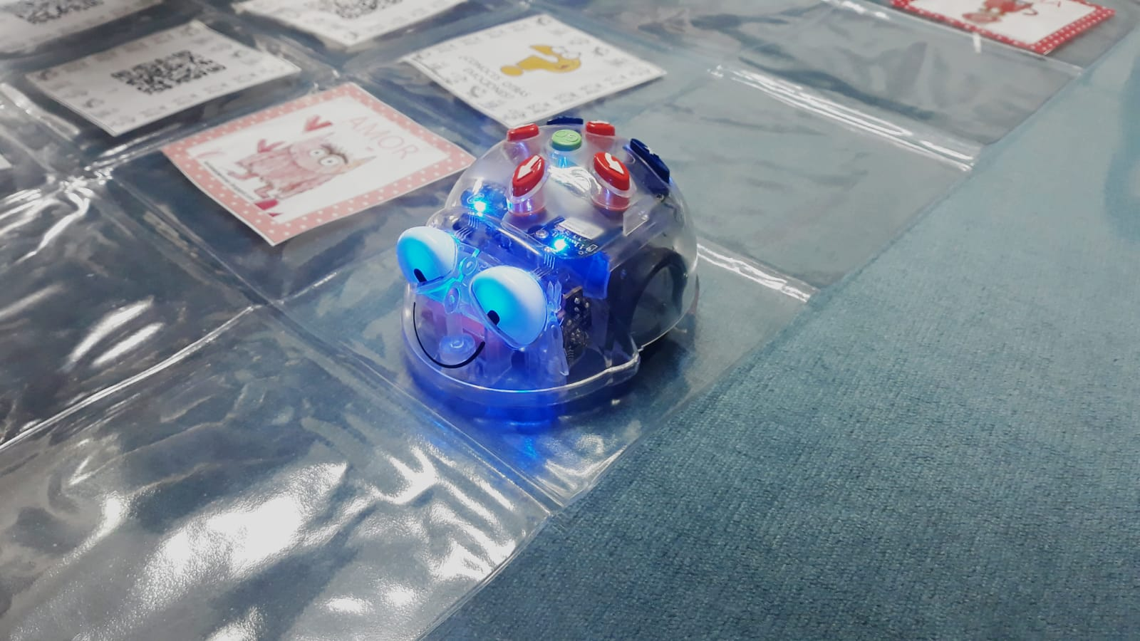

Villaviciosa Calero del Rey

